作业的问题和建议如下：

( 注：图片看不清楚的，可以另存到本地看大图）

【规范】

1. 缺少了一个div 标签

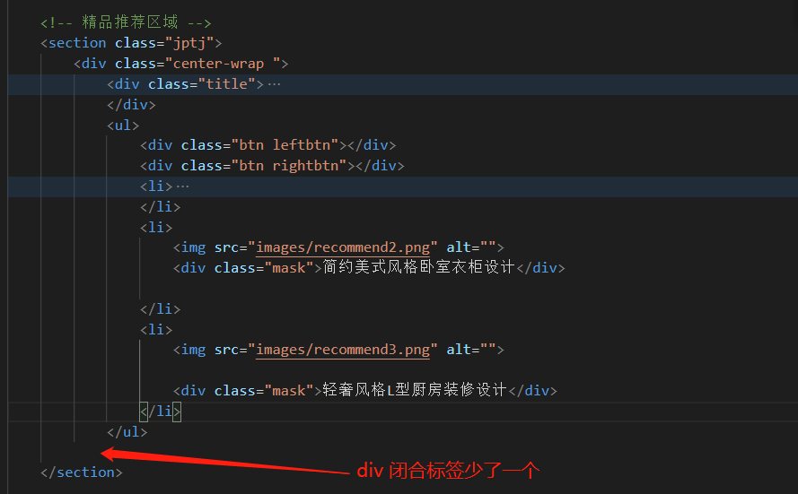

【header区域】

1.优化建议：左侧logo使用了图片。建议将图片换成文字。

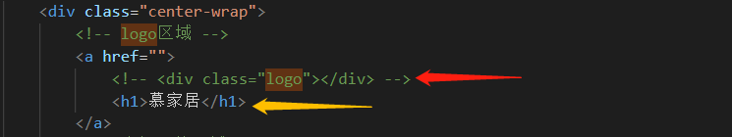

【banner区域】

1.a标签未能包裹住图片，如下：

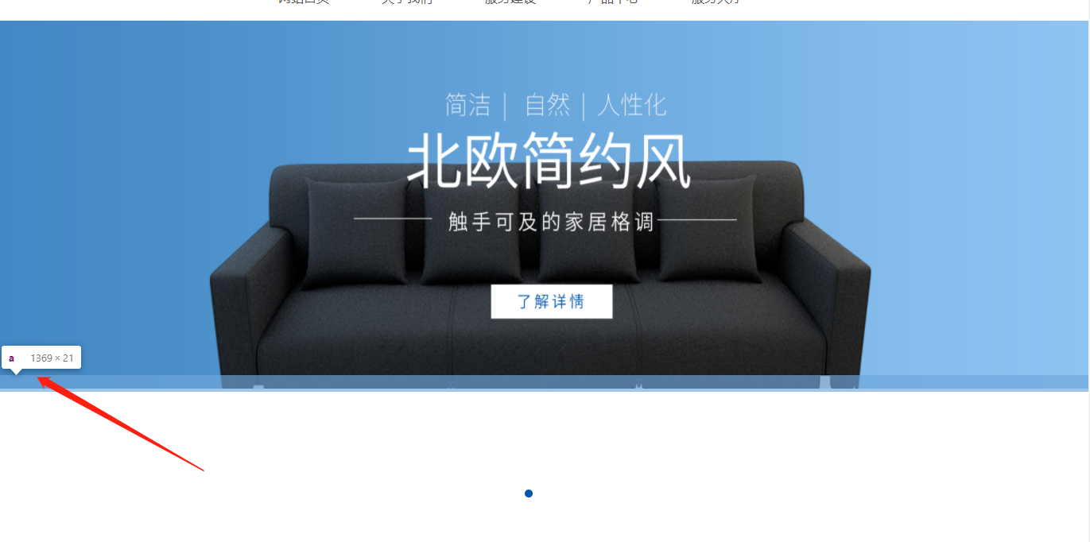

优化建议如下：

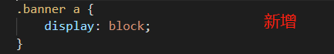

效果如下：

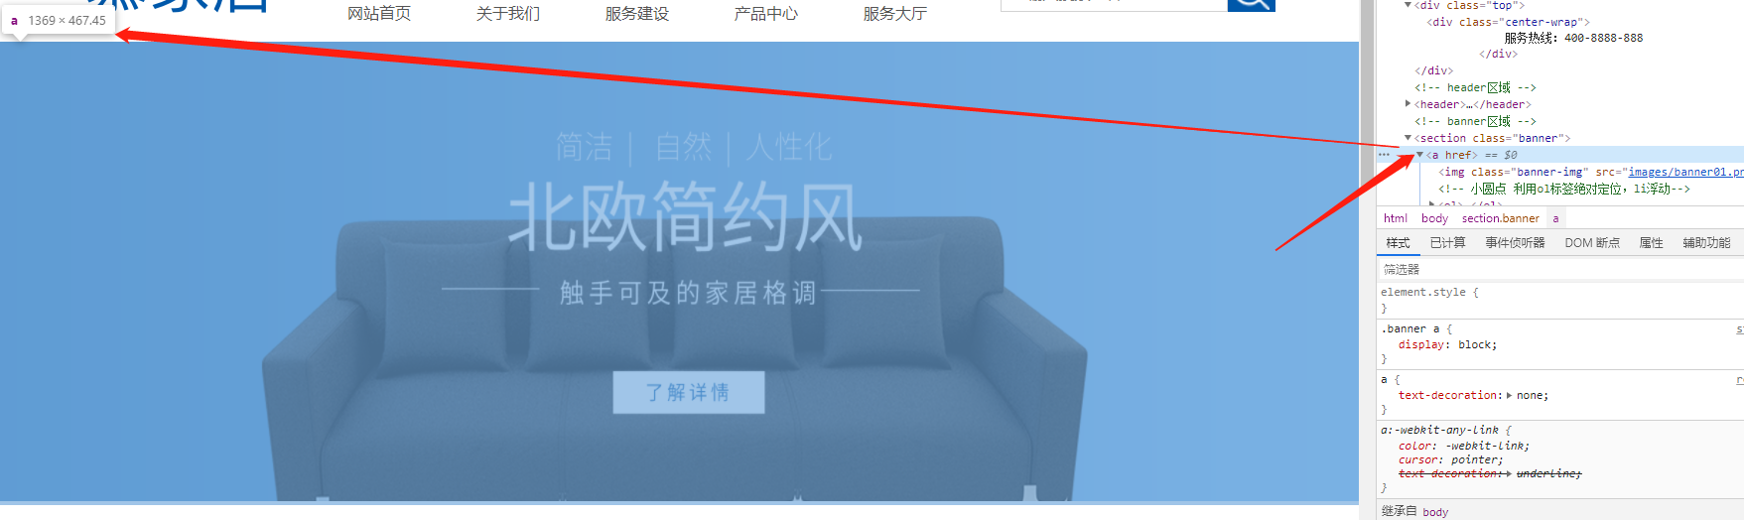

2.banner父级高度建议由内容撑开，要不然会出现屏幕大小，banner区域出现不宽高不自适应的情况如下：

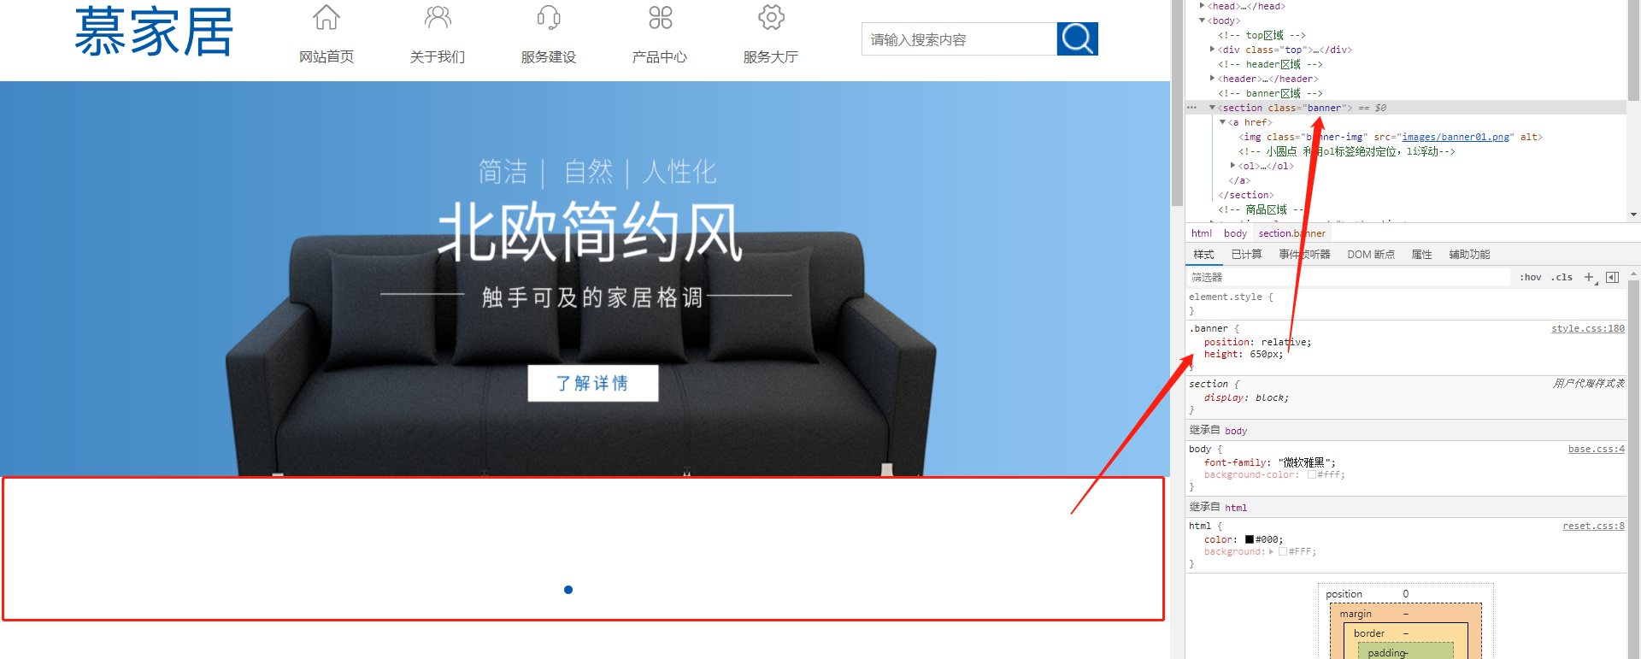

优化建议如下：

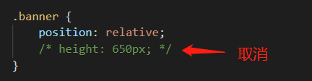

最终效果如下：

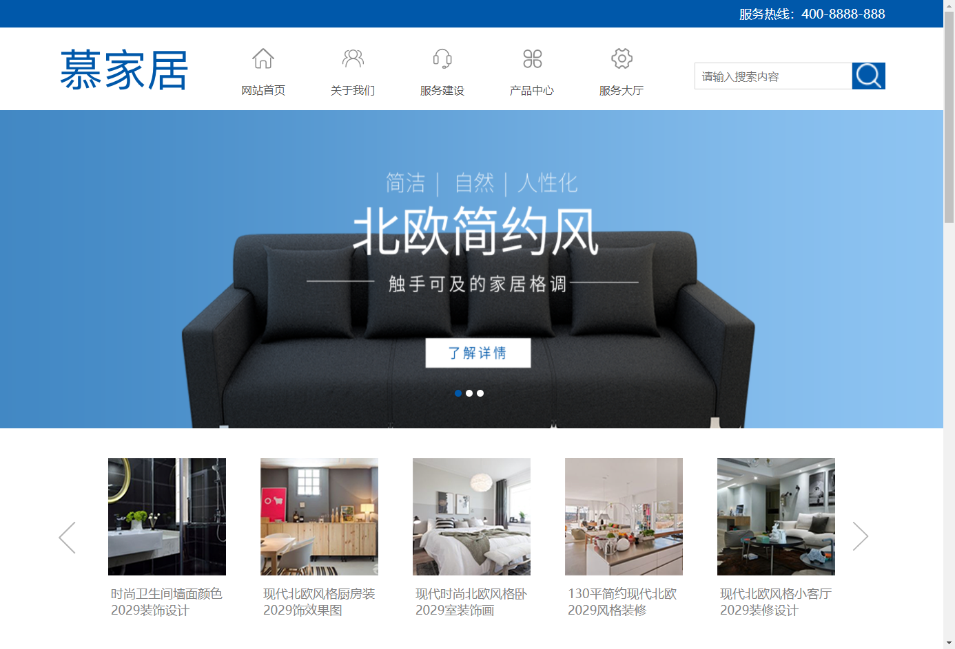

【了解我们区域】

1. 左侧按钮建议取消掉默认边框。

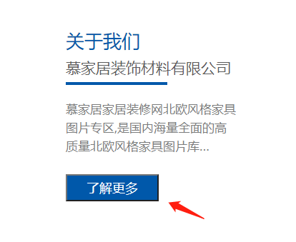

优化建议如下：

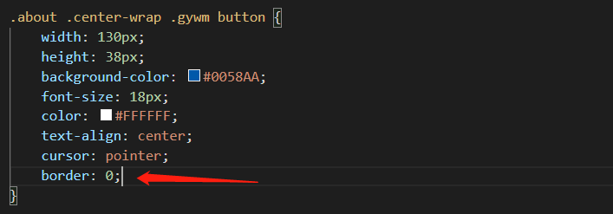

效果如下：

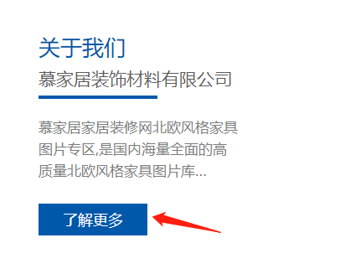

1. 中间图片移入移出时均需要平缓过渡效果，建议如下：

